Министерство образования и науки Российской Федерации
Федеральное государственное автономное образовательное учреждение высшего образования
САНКТ-ПЕТЕРБУРГСКИЙ НАЦИОНАЛЬНЫЙ ИССЛЕДОВАТЕЛЬСКИЙ УНИВЕРСИТЕТ ИНФОРМАЦИОННЫХ ТЕХНОЛОГИЙ,
МЕХАНИКИ И ОПТИКИ

Факультет систем управления и робототехники

Отчет по лабораторной работе №1
«Движение робота к точке с заданными координатами»
по дисциплине «Введение в профессиональную деятельность»

Выполнили: студенты гр. R3135
Дупак А. А.,
Щтенников Р. А.,
Зорькина А. А.

Преподаватель: Перегудин А. А.

Санкт-Петербург 2018
Цель работы

Получить опыт построения математической модели робота, освоить алгоритм движения робота с дифференциальным приводом к точке с заданными координатами.

Материалы работы
Описание
Рассмотрим конструкцию робота с дифференциальным приводом собранного на базе конструктора Lego Mindstorms EV3. Робот представляет собой двухмоторную платформу с гироскопом и ультразвуковыми дальномерами.

Такая кинематическая схема имеет следующее математическое описание:
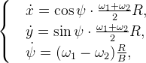
где ω₁, ω₂ — соответствующие угловые скорости вращения колес, x, y — соответствующие координаты, R — радиус колеса, B — расстояние между колесами, ψ — курс робота.

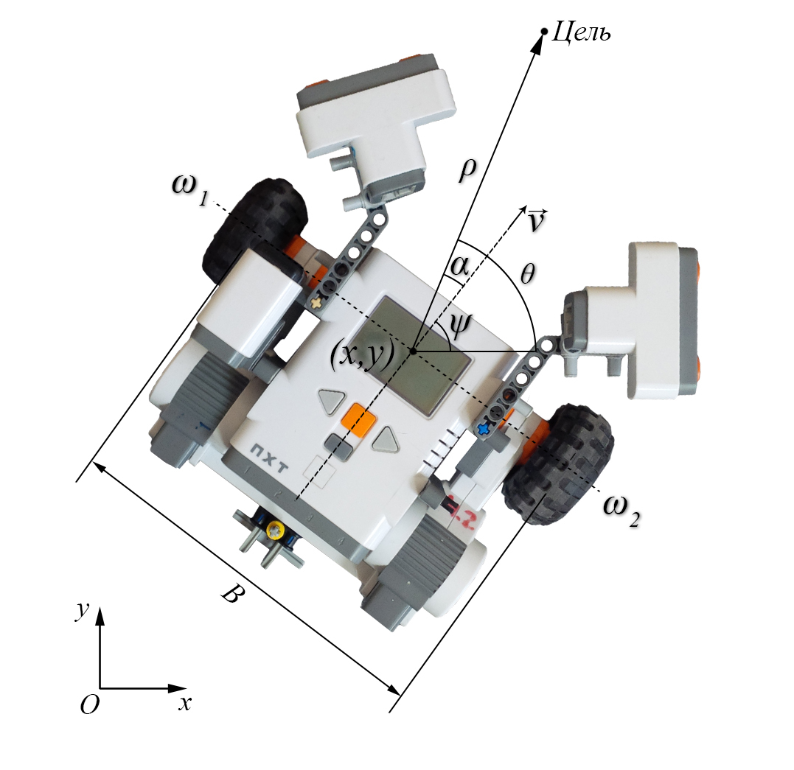
Рис. 1. Мобильный робот: ρ — расстояние до целевой точки, θ — угол между осью координат x и направлением на цель, α — курсовой угол, v — линейная скорость робота.

Задача
Робот должен достигнуть заданных координат (ρ → 0, α → 0). То есть точка между колесами робота должена попасть в окружность с центром в заданных координатах и радиусом, равным допустимой погрешности.

Математическая модель
Рассмотрим математическую модель, описывающую навигацию робота в полярных координатах:
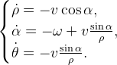
Фактически управление роботом возможно с помощью значений угловой и линейной скоростей (ω, v), поэтому достаточно найти такие их значения, при которых выполняется условие поставленной задачи. Для этого предлагается воспользоваться аппаратом функции Ляпунова, включающей в себя расстояние до цели и курсовой угол:
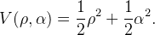
Производная по времени должна быть не положительна для того, чтобы расстояние до цели и курсовой угол не возрастали.
Выразив производную через математическую модель получим:
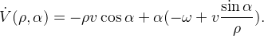
Эта производная отрицательно определена, если мы выберем в качестве управляющего воздействия следующие значения скоротей:
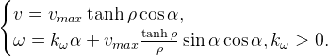
Для избегания препятствий введем поправку на вычисление курсового угла:
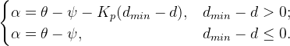
где K_{p} — коэффициент пропорциональной составляющей, d — расстояние до препятствия, d_{min} — минимальное расстояние до препятствия.

Также стоит добавить интегральную составляющую в расчет линейной скорости, чтобы скомпенсировать трение моторов.

Возможная погрешность достижения роботом точки с заданными координатами обусловлена проскальзыванием колес.

Результаты необходимых расчетов и построений
На рис. 1 — рис. 6 красный график постоен на основе результататов моделирования, синий по экспериментальным данным. Кроме того, на рис. 6 черным цветом обозначен объект используемый в качестве препятствия (см. видео).

На рис. 7 приведен пример фильтрации показаний гироскопа. В данном случае был использован low-pass filter и high-pass filter для компенсации дрифта измерений.

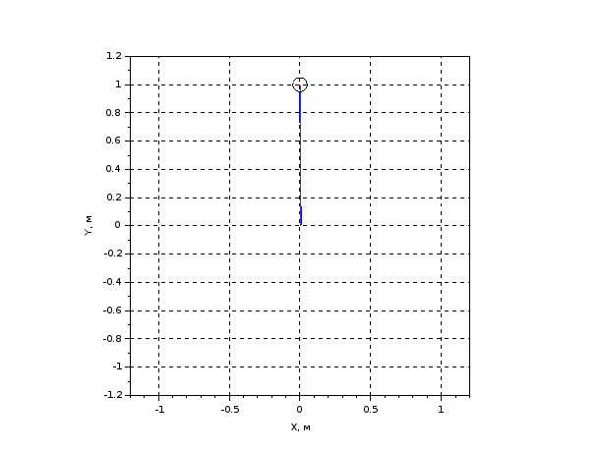
Рис. 1. Графики зависимостей координат Y от координат X, движение робота в точку (0, 1).

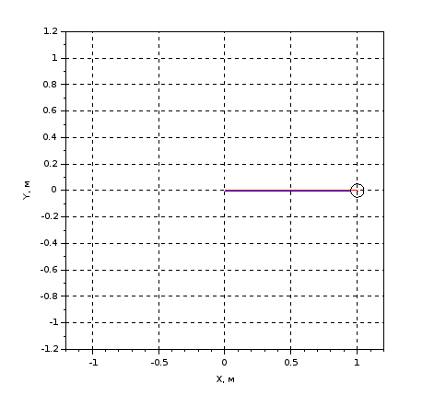
Рис. 2. Графики зависимостей координат Y от координат X, движение робота в точку (1, 0).
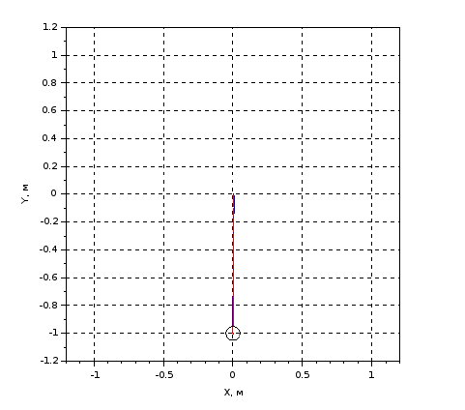
Рис. 3. Графики зависимостей координат Y от координат X, движение робота в точку (0, -1).

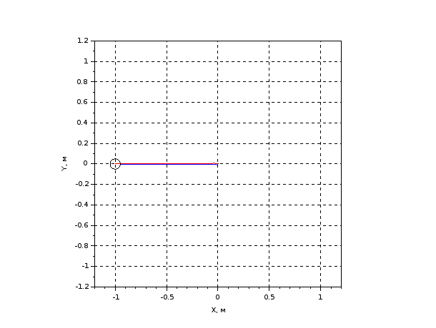
Рис. 4. Графики зависимостей координат Y от координат X, движение робота в точку (-1, 0).
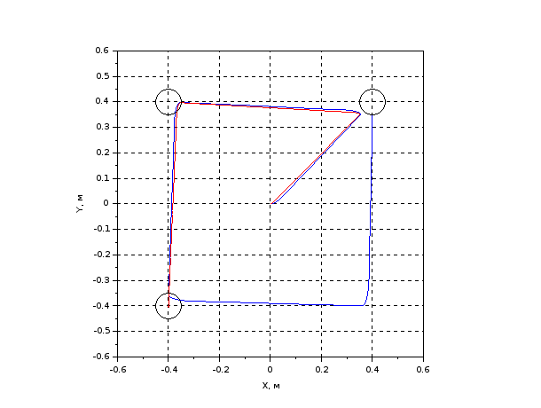
Рис. 5. Графики зависимостей координат Y от координат X, при решении задачи движения робота через координаты задающие квадрат.

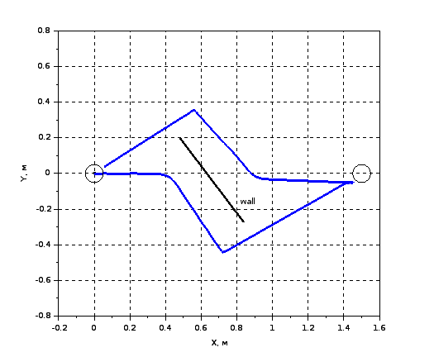
Рис. 6. Графики зависимостей координат Y от координат X, при движении робота к точке с координатами (0, 1.5) с обходом препятствий (см. видео)

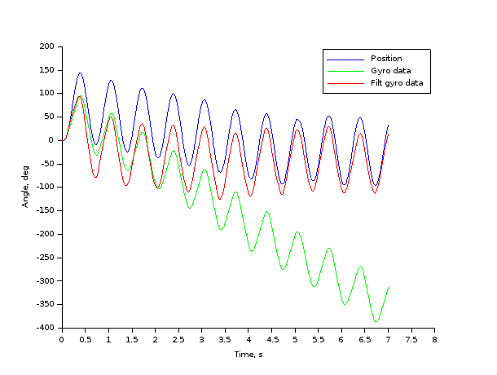
Рис. 7. Графики зависимостей угла поворота датчика от времени.

Код программы для EV3
#!/usr/bin/env python3
from ev3dev.ev3 import *
import math

k1 = 8
k2 = 0.5
k3 = 0.06
route = [[1.5, 0], [0, 0]]
voltage = 7.00
r = 0.02
B = 0.12
ok_zone = 0.05
min_dist = 35
k_lp = 0.98
k_hp = 0.005

mA = LargeMotor('outA')
mB = LargeMotor('outB')
us1 = UltrasonicSensor('in1')
us2 = UltrasonicSensor('in2')
us1.mode = 'US-DIST-CM'
us2.mode = 'US-DIST-CM'
gyro = GyroSensor('in3')
gyro.mode = 'GYRO-RATE'
fh = open('robot_data.txt', 'w')

desired_x = route[0][0]
desired_y = route[0][1]
current_x = 0
current_y = 0
complete = 0
mA.position = 0
mB.position = 0
prev_path = 0
integral = 0
gyro_angle = 0
last_gyro_angle_cut = 0

try:
gvalues = 0
for i in range(100):
gvalues += gyro.value()
time.sleep(0.01)
init_gyro_offset = gvalues/100
current_time = time.time()
while complete < len(route):
dt = time.time() - current_time
current_time = time.time()
motorA_pos = mA.position * math.pi / 180
motorB_pos = mB.position * math.pi / 180
dist1 = us1.value() / 10
dist2 = us2.value() / 10
gyro_raw = gyro.value()
gyro_speed = (gyro_raw - init_gyro_offset) * math.pi / 180
gyro_angle += gyro_speed * dt
lp_gyro_angle = (1 - k_lp)*gyro_angle + k_lp*lp_gyro_angle;
gyro_angle_cut = gyro_angle - lp_gyro_angle
hp_gyro_angle = (1 - k_hp)*hp_gyro_angle + (1 - k_hp)*(gyro_angle_cut - last_gyro_angle_cut)
last_gyro_angle_cut = gyro_angle_cut
path = (motorA_pos + motorB_pos)*(r/2)
dpath = path - prev_path
prev_path = path
current_x += dpath*math.cos(gyro_angle)
current_y += dpath*math.sin(gyro_angle)
dx = desired_x - current_x
dy = desired_y - current_y
path_err = math.sqrt(dx**2 + dy**2)
need_angle = math.atan2(dy, dx)
cur_dist = min(dist1, dist2)
if(cur_dist < min_dist):
dist_err = k3*(min_dist - cur_dist)*math.copysign(1, dist1 - dist2)
else:
dist_err = 0
angle_err = need_angle - gyro_angle - dist_err
if abs(angle_err) > math.pi:
angle_err -= math.copysign(1, angle_err)*2*math.pi
integral += path_err*0.007
u_straight = voltage*math.tanh (path_err)*math.cos(angle_err) + k2*integral
u_rotation = k1*angle_err + math.sin(angle_err)*u_straight/path_err
sA = u_straight + u_rotation
sB = u_straight - u_rotation
sA = sA * 100 / voltage
sB = sB * 100 / voltage
if abs(sA) > 100:
sA = math.copysign(100, sA)
if abs(sB) > 100:
sB = math.copysign(100, sB)
mA.run_direct(duty_cycle_sp=sA)
mB.run_direct(duty_cycle_sp=sB)
fh.write(str(current_x) + ' ' + str(current_y) + '\n \n')
if (abs(dx) < ok_zone) and (abs(dy) < ok_zone):
complete += 1
if complete < len(route):
desired_x = route[complete][0]
desired_y = route[complete][1]
finally:
mA.stop(stop_action='brake')
mB.stop(stop_action='brake')
fh.close

Схема моделирования

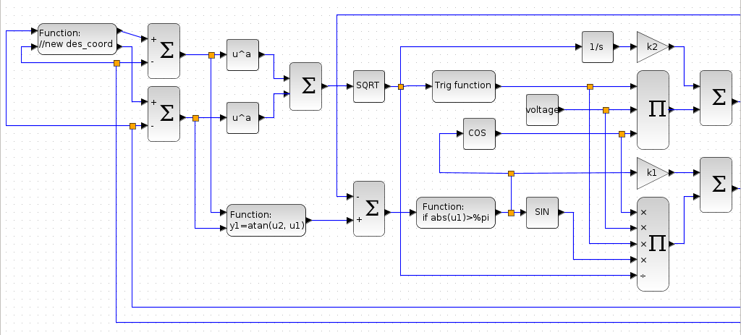
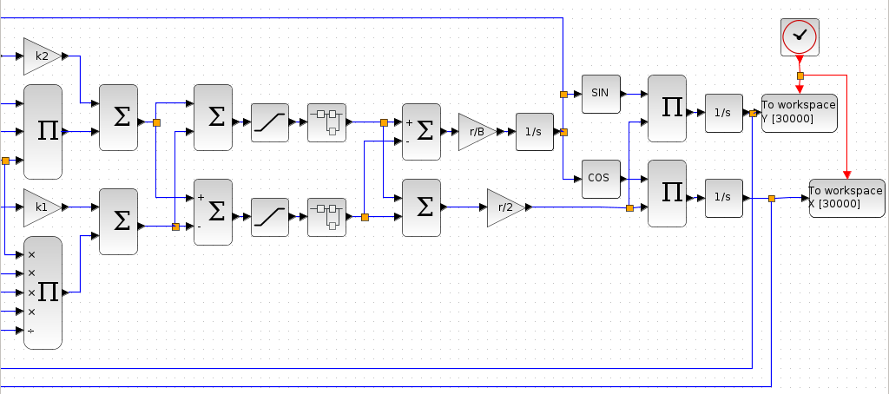
Рис. 8. Схема моделирования исследуемого процесса.

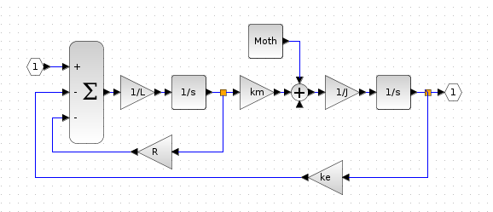
Рис. 9. Схема SuperBlock.
Код блока Function1
if abs(u1)>%pi
y1=u1-sign(u1)*2*%pi
else
y1=u1
end

Код блока Function2
global complete
x_des=array(complete, 1)
y_des=array(complete, 2)
dx=x_des-u2
dy=y_des-u1
if (abs(dx) < zone) and (abs(dy) < zone)
if complete < length(route)/2
complete=complete+1
end
end
y1=x_des
y2=y_des

Код программы Scilab
ke = 0.5
km = 0.5
R = 6.1
J = 0.0025
L = 0.0047

Moth = 0
r = 0.02 //радиус колеса
B = 0.12 //расстояние между колесами
k1 = 8
k2 = 0.5
k3 = 0.06
zone = 0.05
voltage = 7.00
sim_time = 30
sim_period = 0.01
sim_buffer = sim_time/sim_period
global complete
complete = 1
route = [0.4, 0.4; -0.4, 0.4; -0.4, -0.4; 0.4, -0.4; 0.4, 0.4]
importXcosDiagram("/home/aleksandr/ITMO_lab2/ev3/scilab/model3.zcos");
xcos_simulate(scs_m,4);
res = read("/home/aleksandr/ITMO_lab2/ev3/data/robot_data.txt", -1, 4)
x = res(:, 1)
y = res(:, 2)
xtitle('', 'X, м', 'Y, м')
xgrid(0)
plot2d(0,0,0,'031',' ',[-0.5,-0.5,0.5,0.5]);
plot2d(x, y, 2)
plot2d(X.values, Y.values, 5)
d = 0.1
for i = 1:length(route)/2
xarc(route(i,1)-d/2, route(i,2)+d/2,d, d, 0, 360*64)
end
xs2png(0, "/home/aleksandr/ITMO_lab2/ev3/photos/graph.png")
Выводы

В результате проделанной работы была решена задача локальной навигации мобильного робота с дифференциальным приводом, а также реализовано движение робота через точки с заданными координатами.
Кроме того, была построена схема моделирования исследуемого процесса в среде Xcos. Сравнив график экспериментальных данных с графиком построенным на основании результатов моделирования схемы, мы удостоверились в том, что моделирование исследуемого процесса дает результаты схожие со значеними полученными в ходе прямых измерений.

